Íme néhány részlet rajzolt énekes könyvemből, amely öt tájegység dalait tartalmazza

…kis pacsirta, fedőlap.

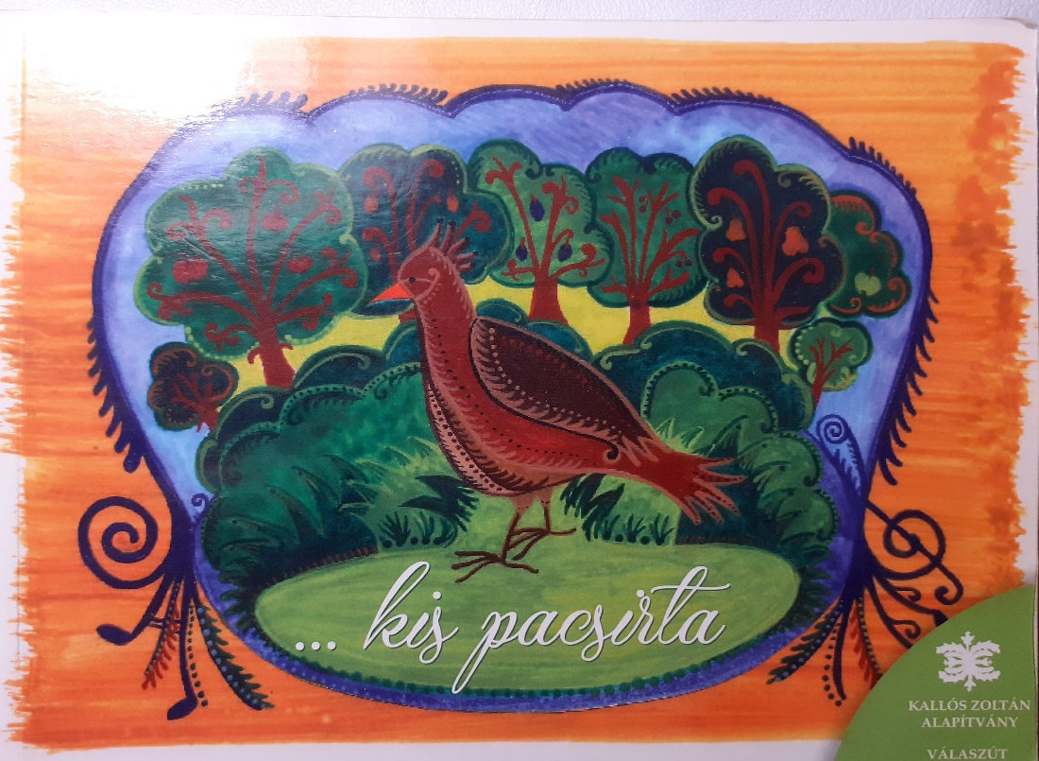

A „fejezeteket” – a tájegységek dalait – egy-egy ilyen tábla választja el egymástól. Ezeken az illető vidék jellegzetes domborzati formái, haszonállatai és hangszerei tűnnek fel

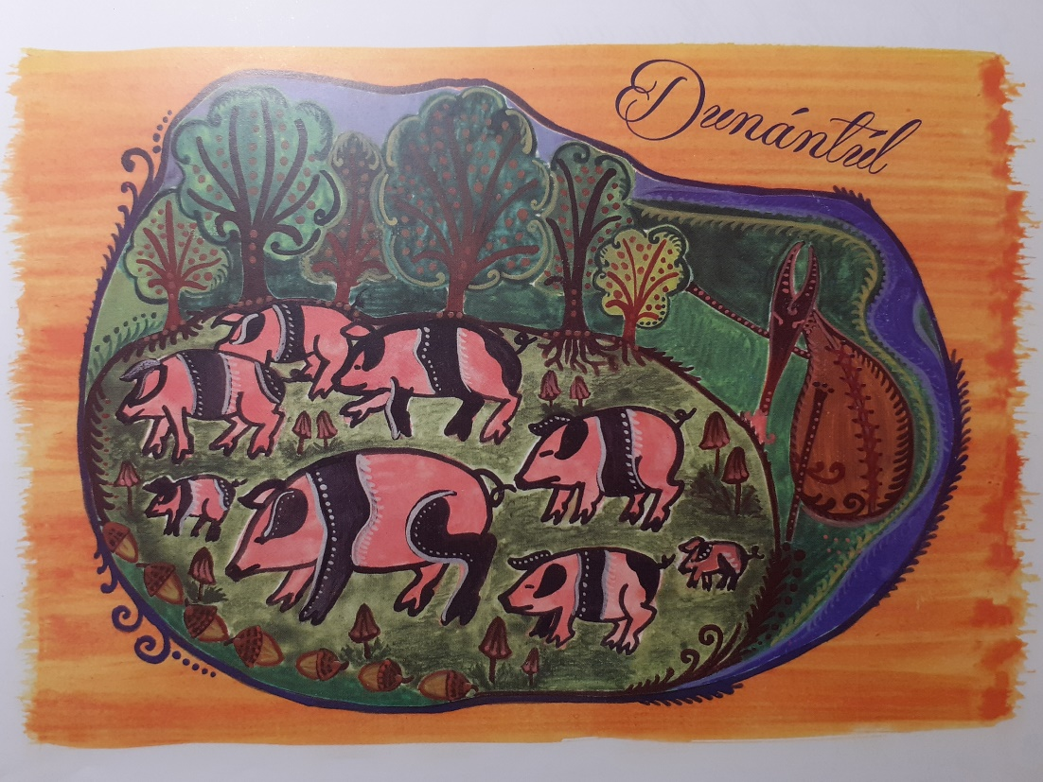
Íme egy dal, Dunántúlról, lerajzolva.

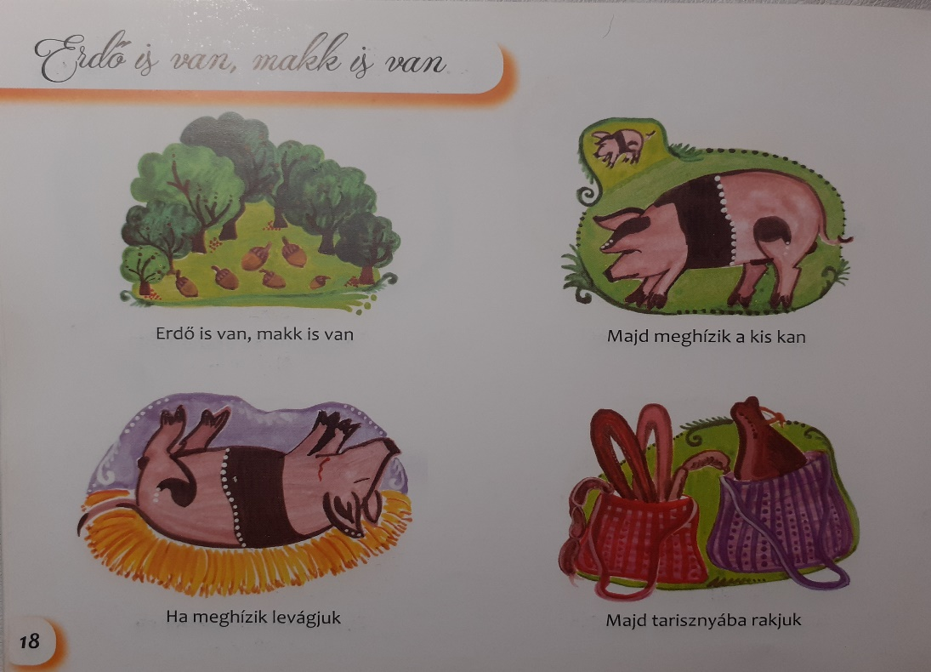

Ilyen Moldva…

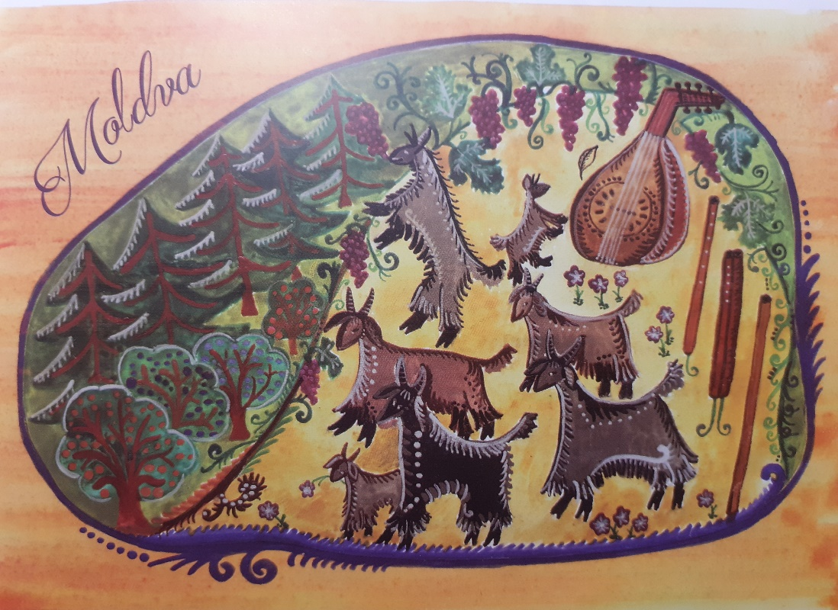

… Keleten, sok kecskével, szőlővel, kobozzal, furulyafélékkel.

Egy gyermekek-kedvence moldvai népdal:

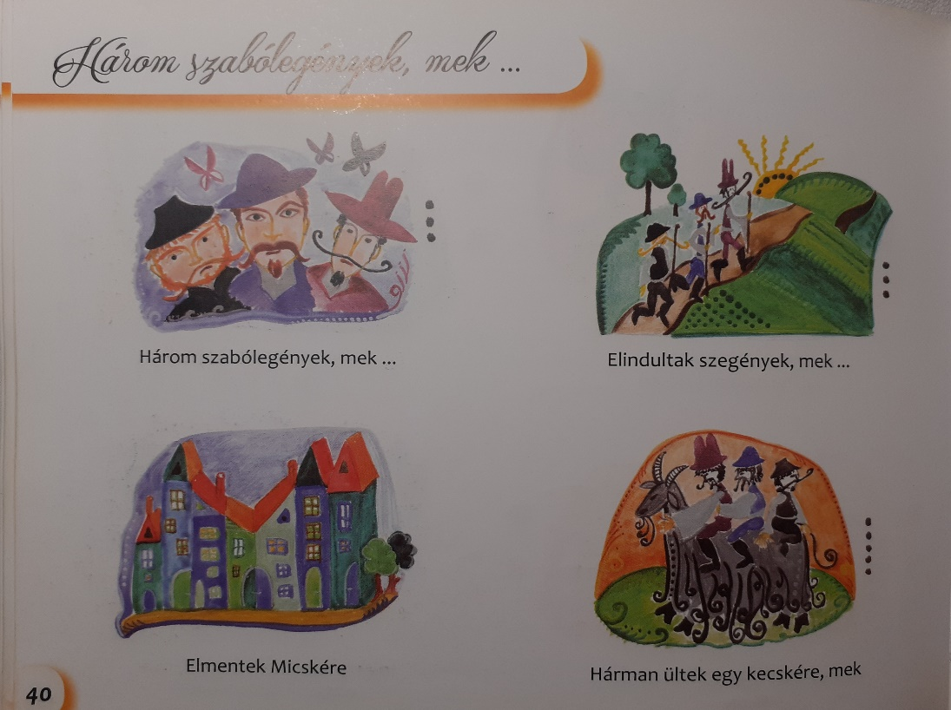

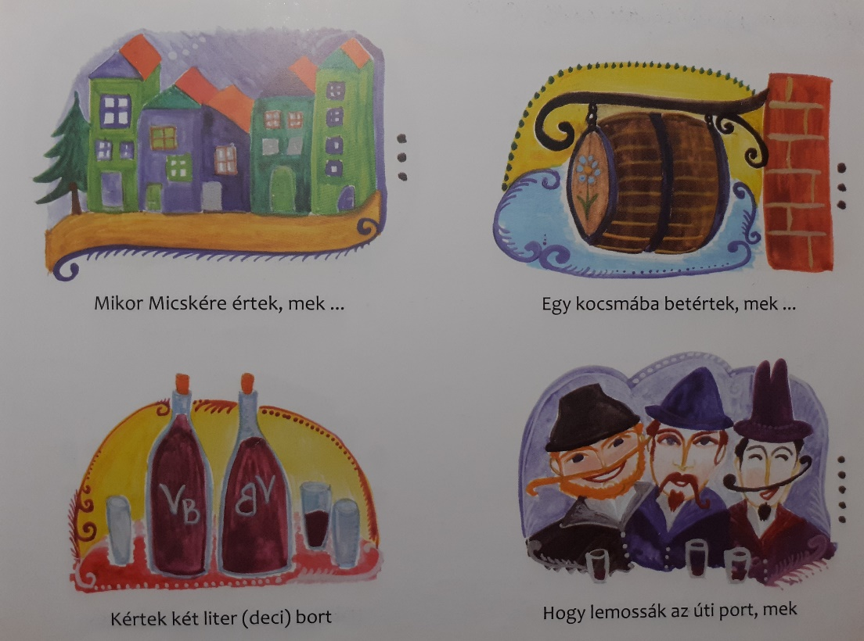

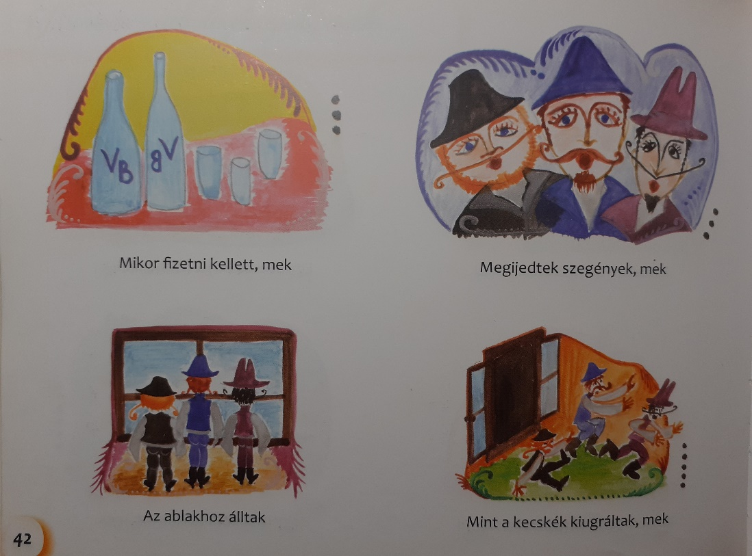

A hegyen s a Gyimeseken átkelve, Felcsíkra érkezünk.

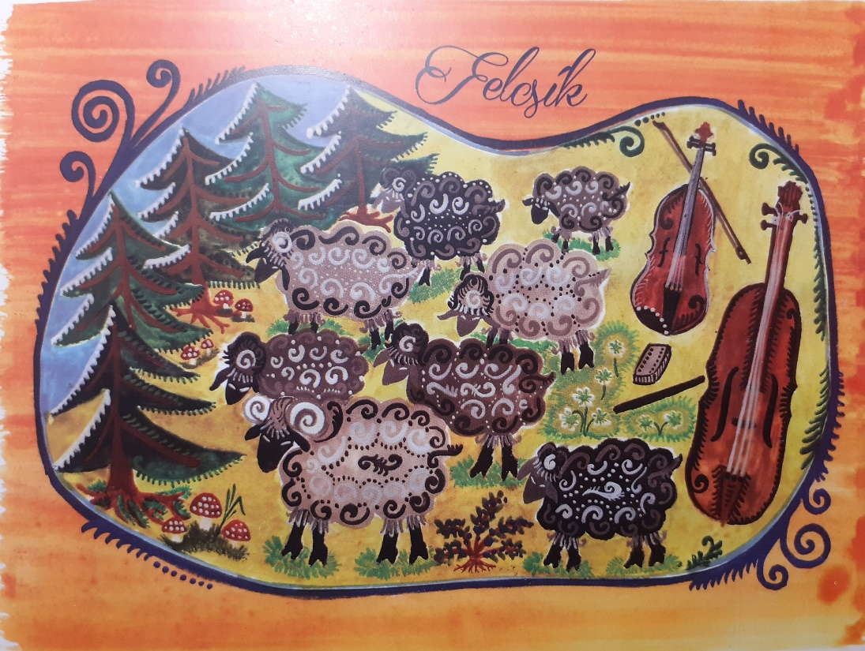

Ez itt egy csúfolódó:

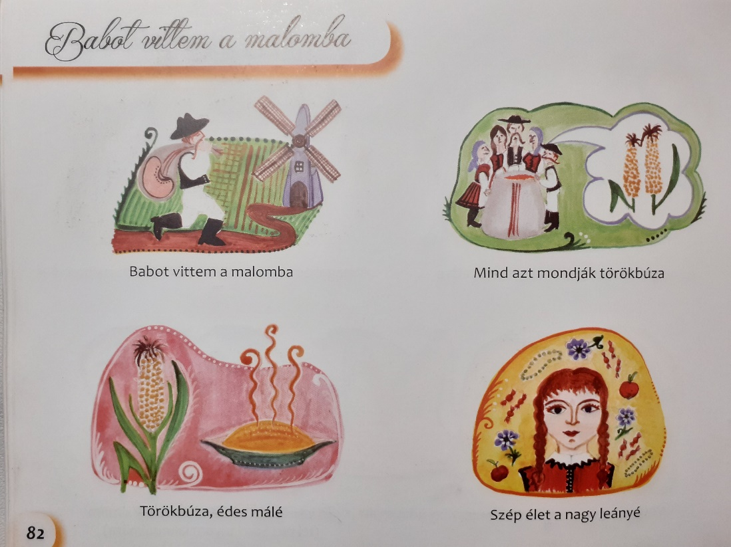

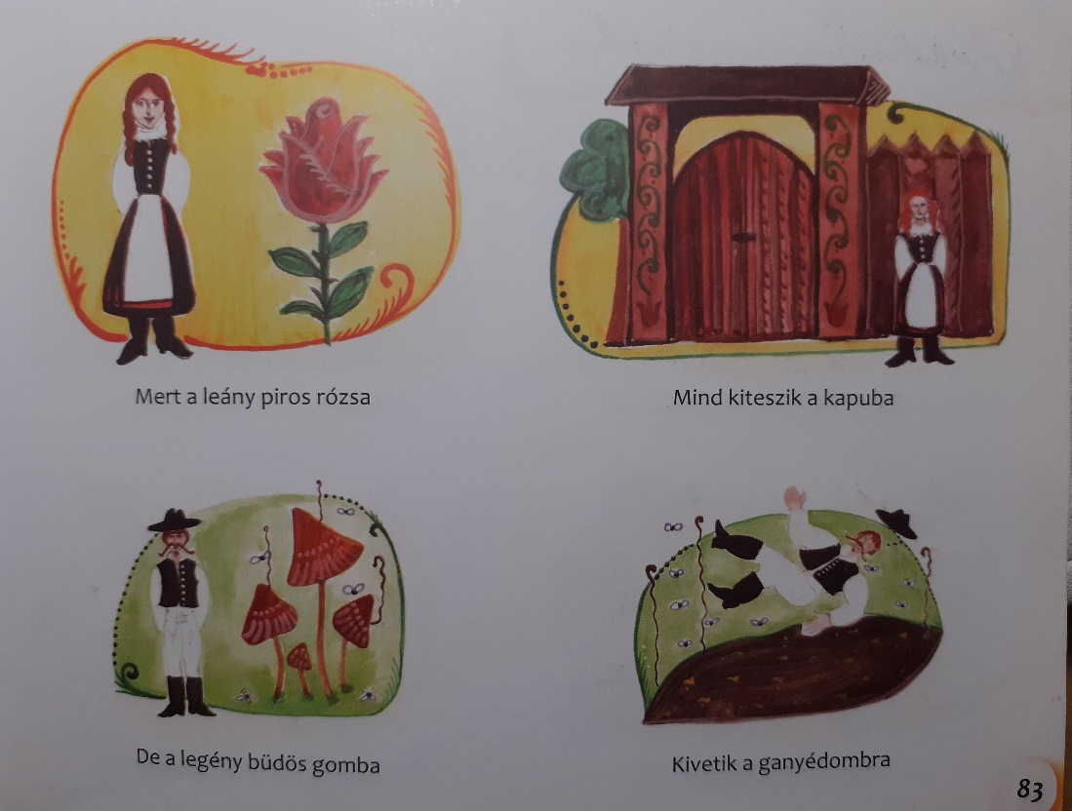

Nagyot ugrunk Kalotaszegre.

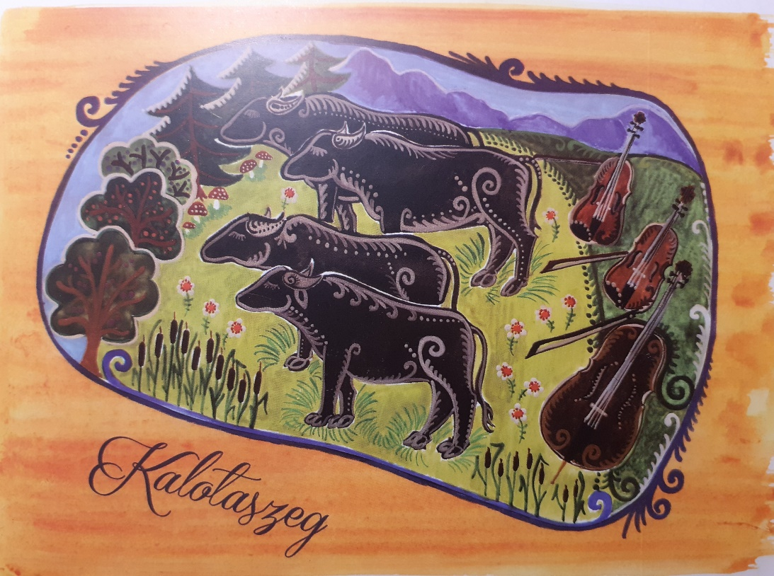

Ez szapora…

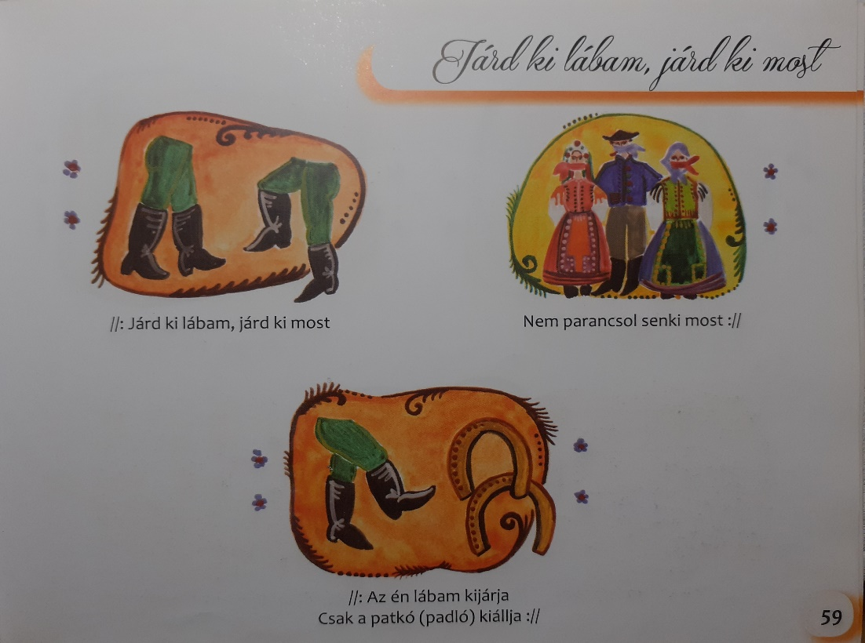

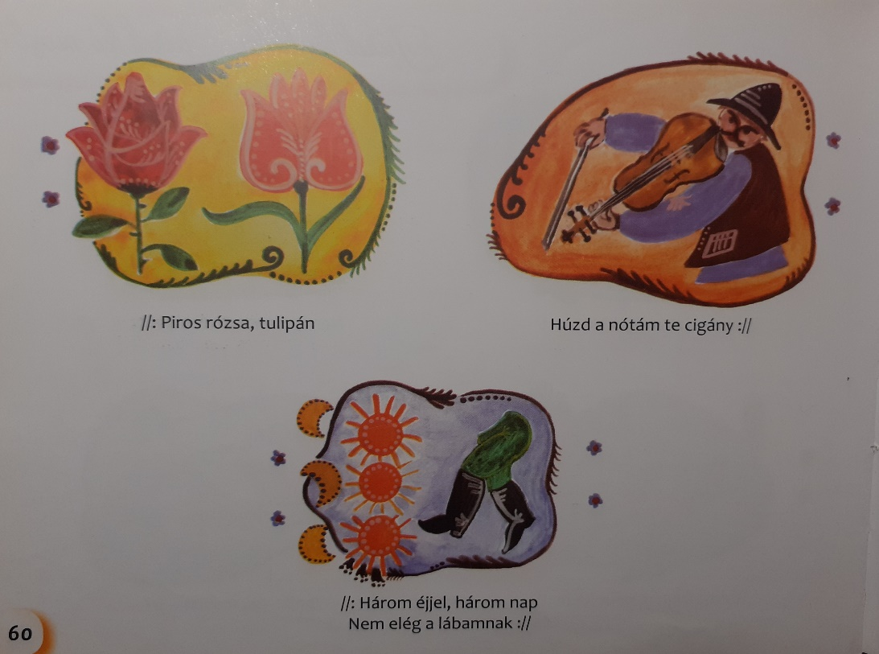

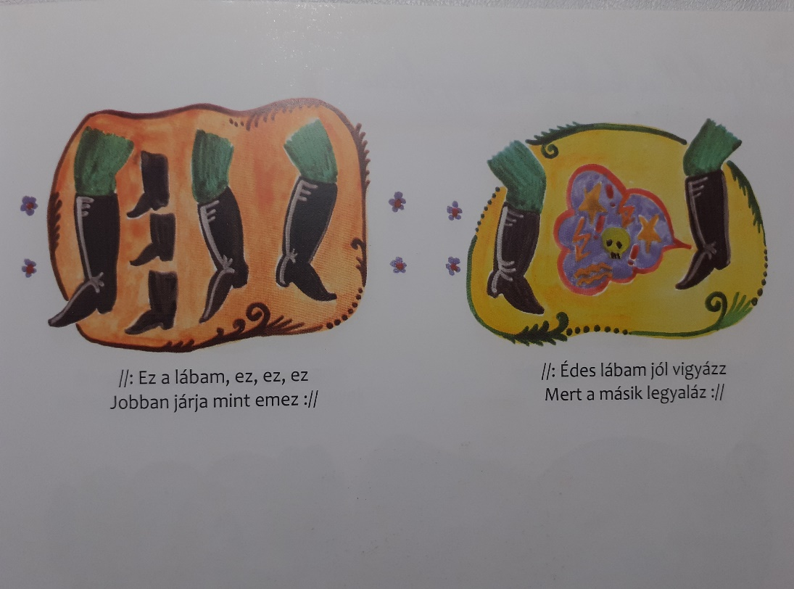

Végül Mezőség, ahol az ötletből rajzolt énekeskönyv lett, kis pacsirtáknak.

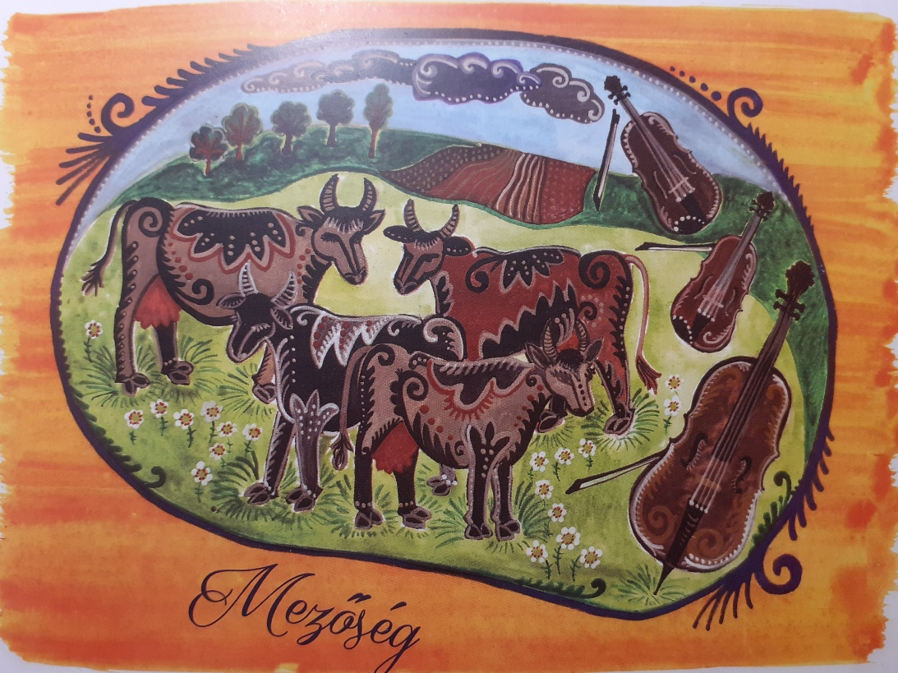

Sokak által ismert és kedvelt népdal:

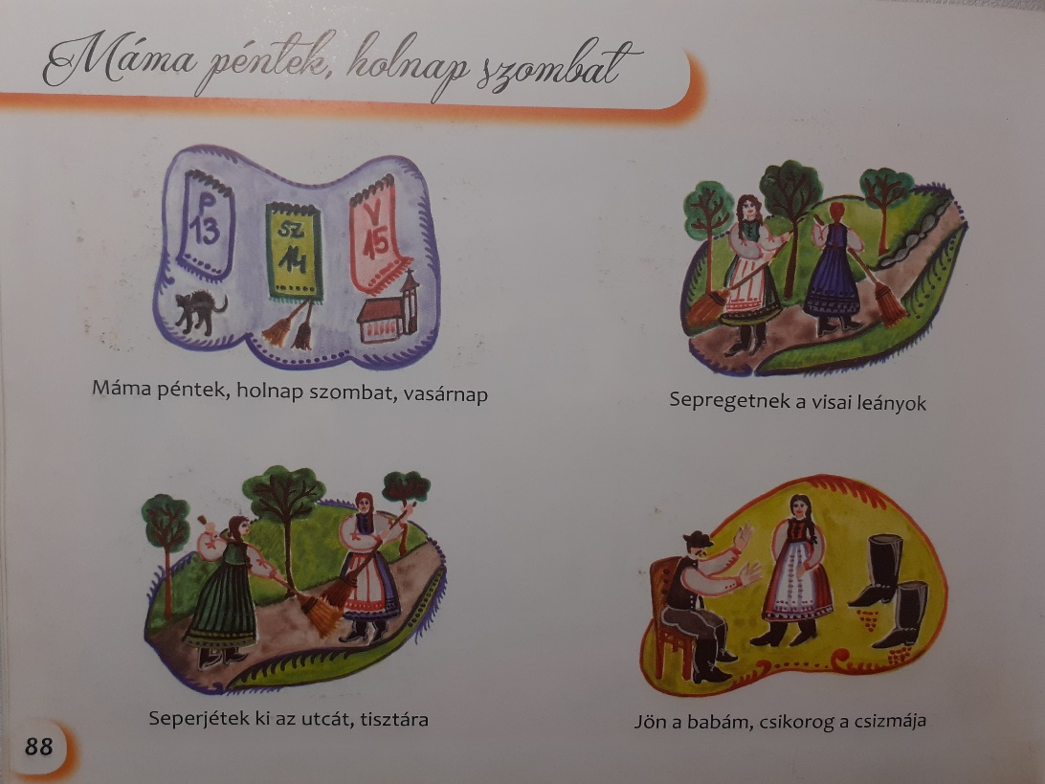

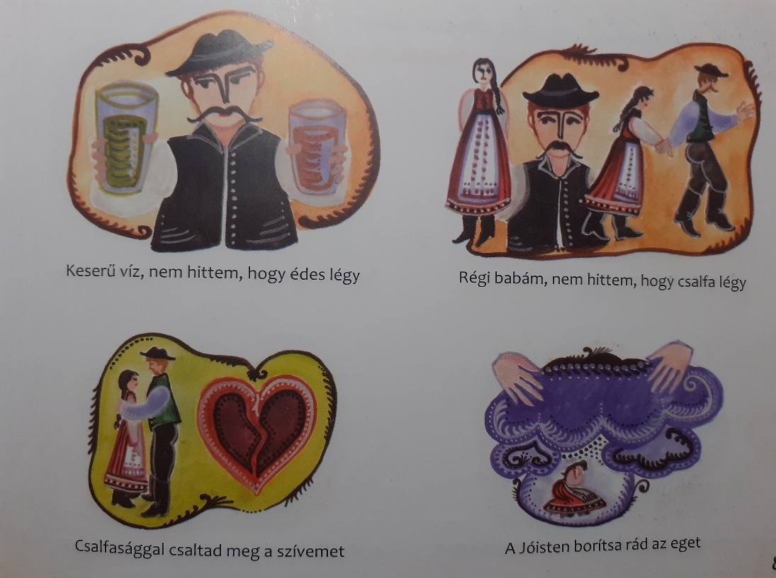

Ez pedig a CD, amelyen gyerekzenekar muzsikál, a fiatal szamosújvári „banda” az Ördöngös, és a válaszúti Kollégium diákjai közül négy kislány énekel.

